**BWA SW源码阅读文档**

1. 程序框架
2. 索引

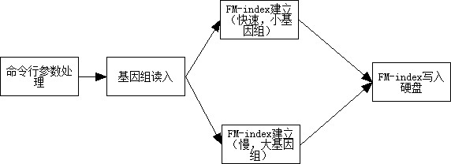

1. 比对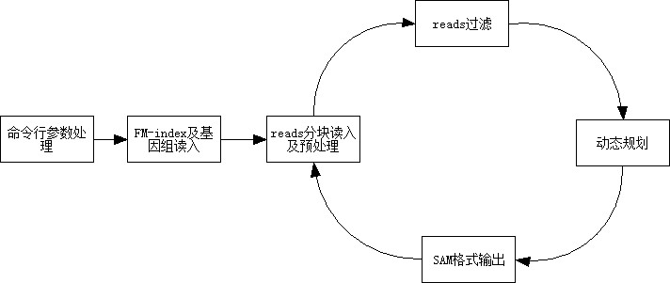
2. 部分代码调用关系

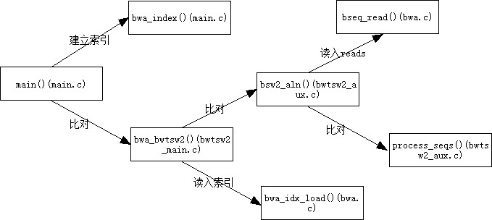

1. 分工
2. 郭睿东：负责索引建立部分（bwa_index()）。
3. 王鹏程、何忠峭：负责比对部分（process_seqs()）。
4. 姜怀盼：负责多线程部分。
5. 参考资料
6. 手册：

<http://bio-bwa.sourceforge.net/>（仅参考bwa-sw）

1. 测试数据集：<http://hobbes.ics.uci.edu/downloads/refseqs/ce.fa.gz>（基因组）

<http://hobbes.ics.uci.edu/downloads/reads/ce100_1m.fastq.gz（reads>）